1.Необходимо чтоб документе «Отчет комиссионера 2.0», заполнялись субконто по счету 76.АВ

Конфигурация КА 2.5.

СЕЙЧАС

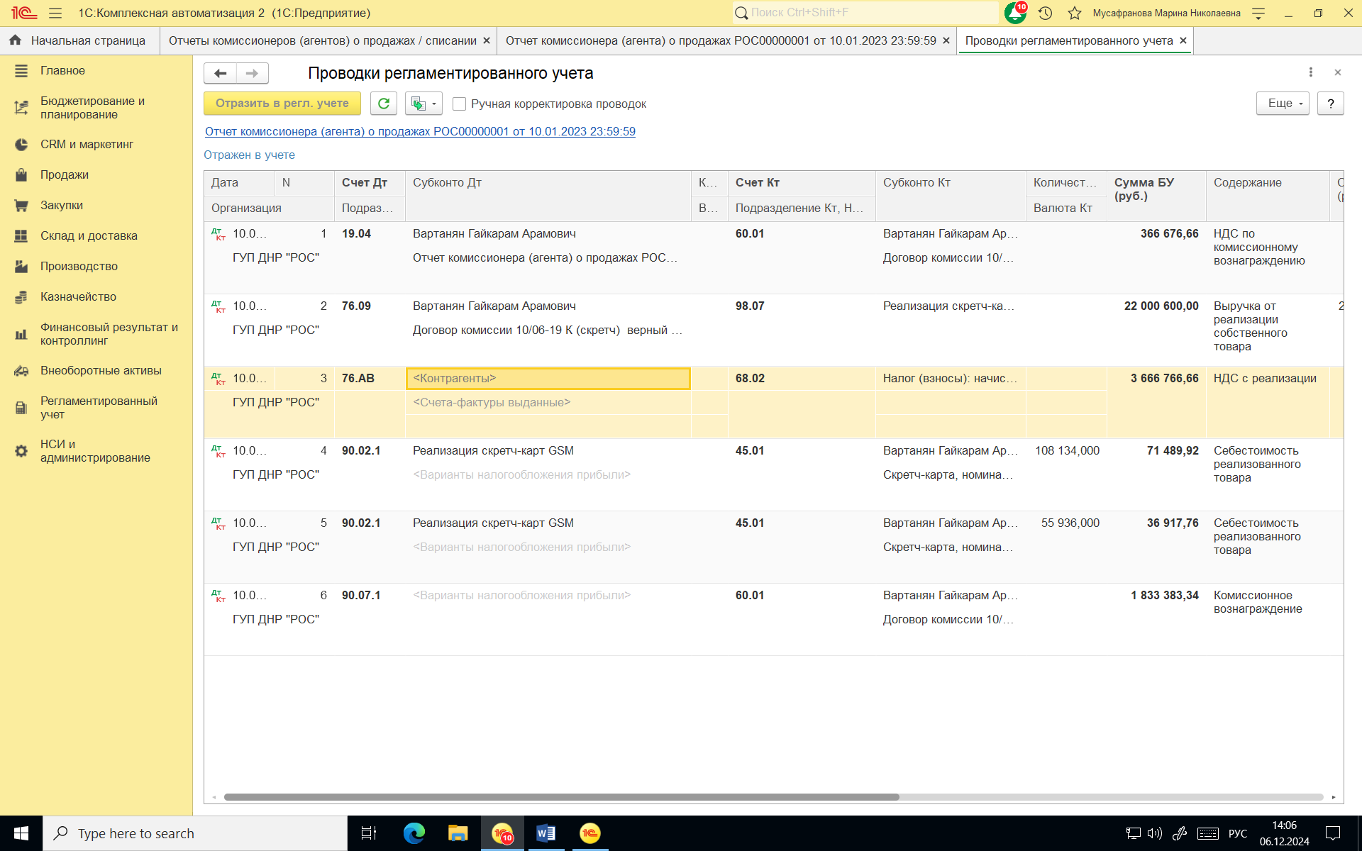

НУЖНО ЧТОБ ЗАПОЛНЯЛОСЬ СУБКОНТО КОНТРАГЕНТ

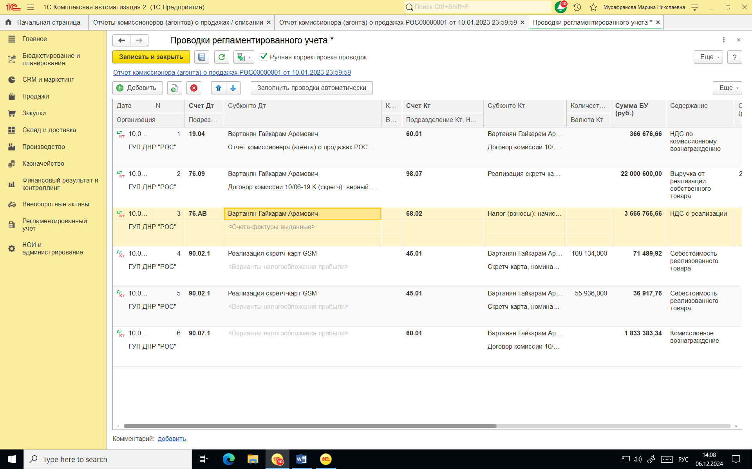

ИЗ ПОЛЯ Комиссионер

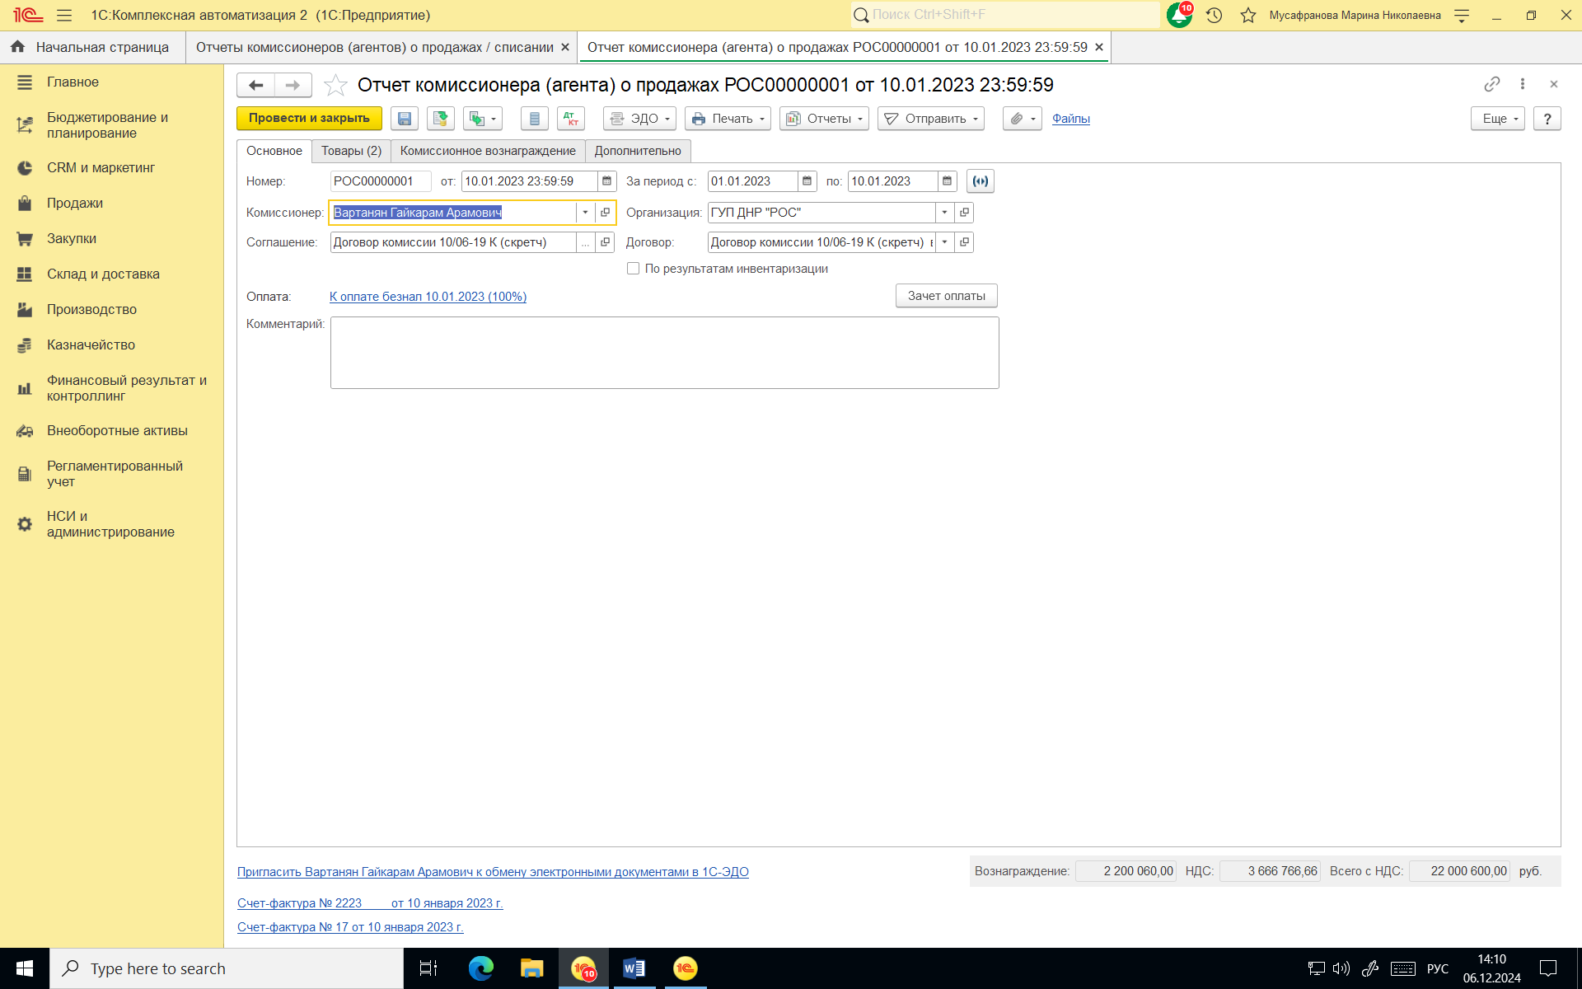

НАСТРОКА НДС БЕРЕТСЯ из ФИНУЧЕТА НОМЕНКЛАТУРы:

